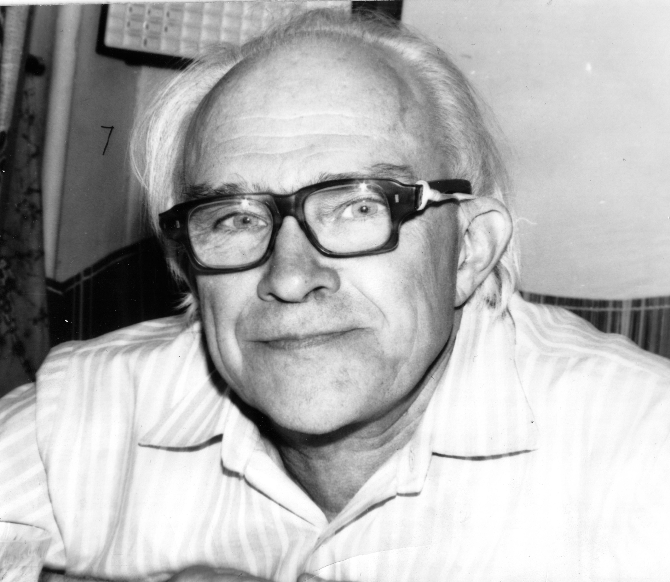

Георгий Александрович Лексин
24.12.1929 – 27.06.2010

Ушел из жизни Георгий Александрович Лексин – один из очень и очень немногих людей, на которых долгое время – почти полвека! – держался наш Институт.
Лексин пришел в ИТЭФ в 1957 году в группе сотрудников М.С. Козодаева и все время работал на одном месте – сначала научным сотрудником, потом руководителем лаборатории и отдела. Георгий Александрович был одним из основоположников релятивистской ядерной физики, и многие пионерские работы в этой области сделаны им и его учениками. Фанатично преданный науке, он способен был обсуждать «частички» целыми днями, прохаживаясь то с одним, то с другим из своих сотрудников по длинному коридору 101 корпуса. Он воспитал множество учеников, десятки кандидатов и докторов наук работают в России, Америке и Европе, их интересы лежат в разных областях, но все они верны физике – такой мощный импульс получен ими от своего учителя. Ему не было равных в Институте, когда надо было отстаивать интересы и работы своих учеников, страстно и бескомпромиссно боролся он за каждого из них.
А еще он был путешественник, ценитель и открыватель русской старины, и всеми находками восторженно делился с коллегами и учениками.
Очень много останется после Вашего ухода, Георгий Александрович, останутся Ваши работы и Ваши ученики, продолжается придуманная Вами Зимняя школа Физики, которую Вы много лет возглавляли.
Спасибо за все, спасибо, что Вы были с нами, дорогой Георгий Александрович.

